POPOLDANSKE DEJAVNOSTI ZA OPB 4. RAZRED
8. teden: 4. 1. – 8. 1. 2021

Pozdravljeni učenci 4. razredov!
Zakorakali smo že v osmi teden dela na daljavo. Učitelji podaljšanega bivanja smo vam tudi tokrat pripravili popoldanske dejavnosti med poukom na daljavo. Te dejavnosti niso obvezne, bomo pa zelo veseli, če jih boste želeli opravljati v vašem prostem času.

Vse dobro vam želimo v letu 2021!
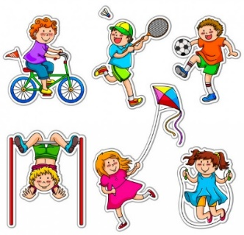
No, pa začnimo!

PONEDELJEK: 4. 1. 2021

• USTVARJANJE
Danes bomo izdelali novoletno dekoracijo za krasitev naše mize. Nredili bomo slano testo, nato pa iz njega oblikovali svečnik za čajno svečko.
Sestavine za slano testo:
- 300 g moke (gladka, bela)
- 300 g soli
- 2 dl vode
- 1 žlica olja

Vse skupaj zmešamo in zgnetemo v gladko kepo. Nato oblikujemo majhne kačice, ki jih potem zvijemo v polžka in naredimo dno našemu svečniku. Nato kačice zvijamo navzgor, da dobimo stranice svečnika. Dodamo še kakšen vzorček in svečnik je končan. Nato še samo počakamo, da se posuši in že ga lahko postavimo na mizo.

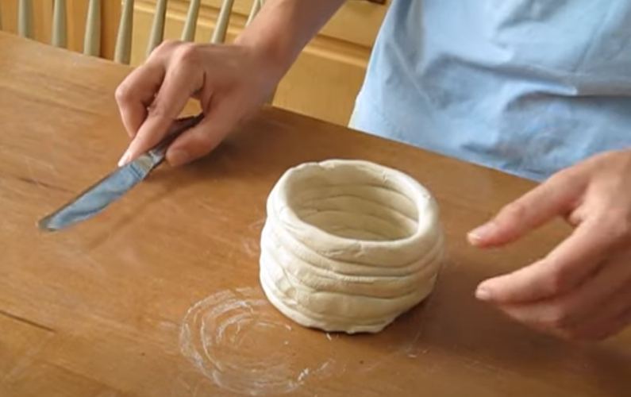

• ŠPORT
Priporočamo vsakodnevno vsaj 1 urno gibanje v naravi.
Pri tem se obnašaj samozaščitno in upoštevaj aktualna navodila pristojnih služb!
Neprimernega vremena ni, lahko je samo neprimerna obutev in oblačilo!

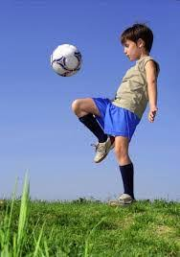
https://www.youtube.com/watch?v=wFQ8eRRtIDY

Žongliranje nogometne žoge. V videu imate cel postopek kako se naučiti žonglirati nogometno žogo. Če nogometne žoge nimate, bo zadostovala bilo tista, ki jo imate doma. To ponavljajte dokler niste zadovoljni z rezultatom odbitih žog , brez da vam žoga pade na tla. Mislim da bo deset odbojev kar dober rezultat, do dvajset odličen, nad dvajset ste pa že mali Ronaldo ali Messi. Vajo lahkro večkrat ponovite.

TOREK: 5. 1. 2021

• USTVARJANJE
Danes boste napisali svojo avtorsko zgodbo. Napiši svojo zgodbo in jo tudi ilustriraj. Potem pa jo predstavi svoji družini. Domišljiji prepustite prosto pot!



• ŠPORT

Priporočamo vsakodnevno vsaj 1 urno gibanje v naravi.
Pri tem se obnašaj samozaščitno in upoštevaj aktualna navodila pristojnih služb!
Neprimernega vremena ni, lahko je samo neprimerna obutev in oblačilo!

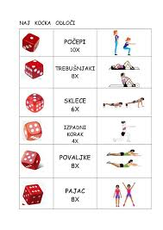
SREDA: 6. 1. 2021

• USTVARJANJE
Danes je dan za palačinke. Speči čisto svoje palačinke. K osnovnemu receptu daj kakšno svojo skrivno sestavino. Na primer: cimet, kakav, čokolado … in preseneti svojo družino. Mmmm kako diši!
Sestavine:
- 100g moke
- 1 žlička sladkorja
- Ščepec soli
- 2 jajci
- 300ml mleka
- 1 žlica olja

Vse skupaj zmešaj z mešalnikom in masa je pripravljena za pečenje. Ne pozabi dodati skrivne sestavine
Dober tek!

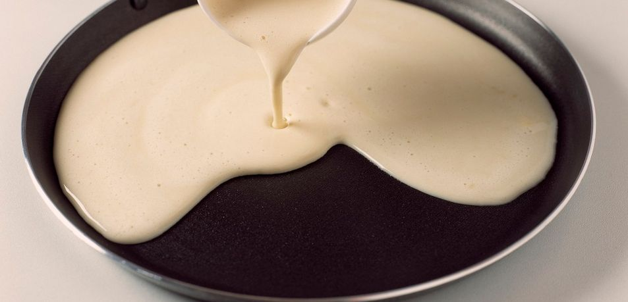

• ŠPORT
Priporočamo vsakodnevno vsaj 1 urno gibanje v naravi.
Pri tem se obnašaj samozaščitno in upoštevaj aktualna navodila pristojnih služb!
Neprimernega vremena ni, lahko je samo neprimerna obutev in oblačilo!

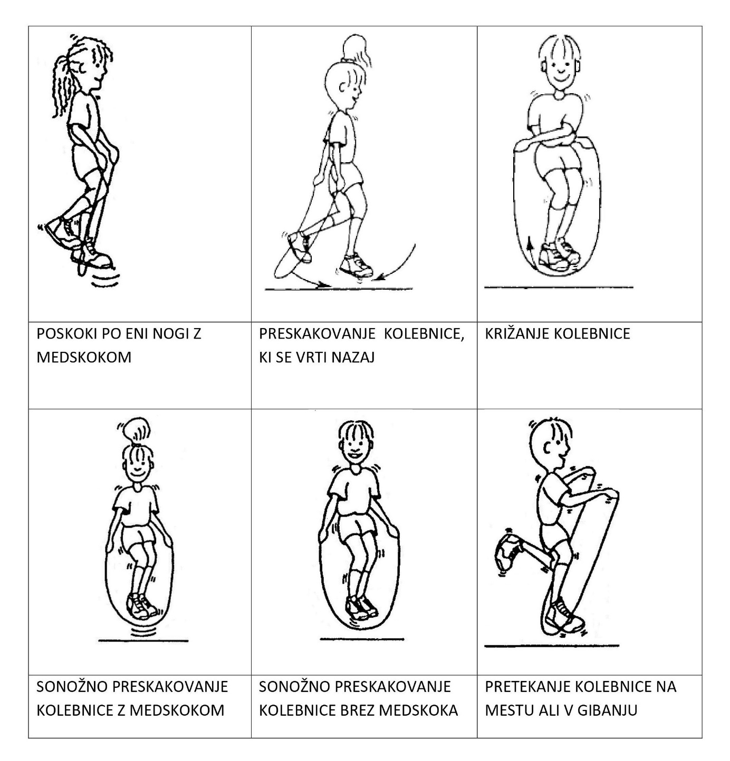

ČETRTEK: 7. 1. 2021

• USTVARJANJE
Danes nariši risbo z belo voščenko na bel papir. Voščenko dobro pritisni na papir. Ko končaš z risnajem vse skupaj prebarvaj z modro vodeno barvico. Če je nimaš, si pomagaj s kakšnim kuhinjskim barvilom za piškote.

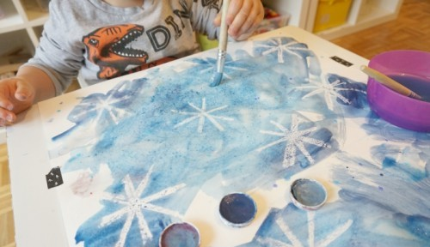

• ŠPORT
Odpravi se na hiter 10-minutni tek po svoji okolici. Če je možno, kar v park.
Spremlja naj te odrasla oseba. Potrebuješ športno opremo, plastenko z vodo in nasmeh na obrazu.

PETEK: 8. 1. 2021

• USTVARJANJE
Vzami papir, ga prepogni in izdelaj čisto svojo snežinko. Če želiš, jih lahko naredi še več.
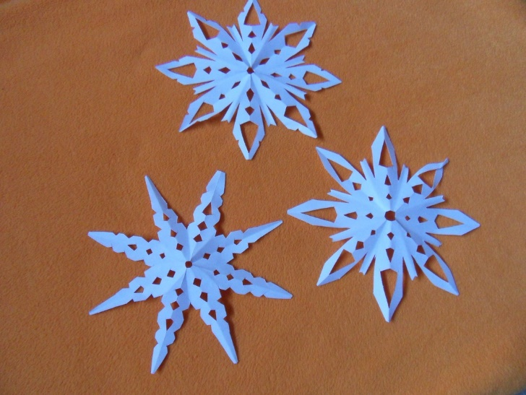

• ŠPORT
Gibanje in druženje
Vrzi kocko in opravi vajo. Delaš dokler ne narediš vseh vaj.

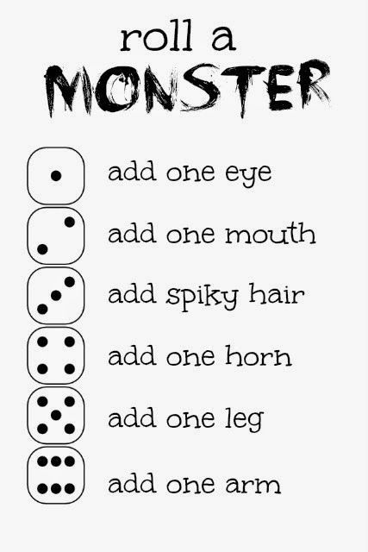 | 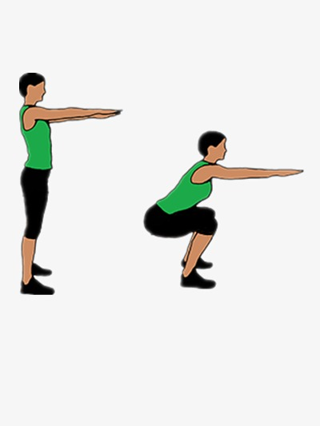 | POČEPI (5x)
 |  | STOJA NA ENI NOGI  (TEŽJA IZVEDBA: Z ZAPRTIMI OČMI)  (20 sekund)
 |  | POSKOKI (10x)
 | 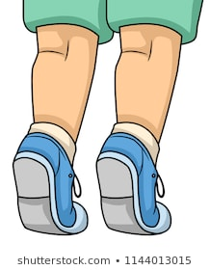 | HODIŠ PO SOBI NA PRSTKIH  (15 korakov)
 | 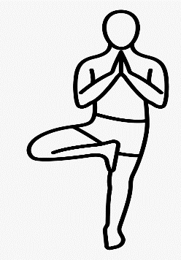 | POSKUSIŠ ZADRŽATI POLOŽAJ NA SLIKI (20 sekund)
 | 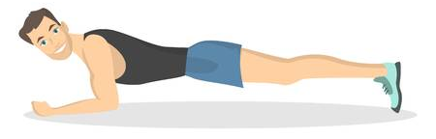 | POSKUSIŠ ZADRŽATI POLOŽAJ (20 sekund)

TO JE BILO VSE ZA TA TEDEN!
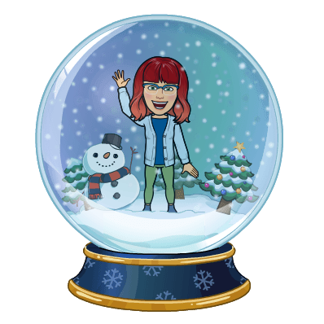
Za vas zbrala in uredila: Barbara Marinšek

